滕州微山湖湿地管理委员会
2021年度政务公开年度报告

按照《中华人民共和国政府信息公开条例》和《国务院办公厅政府信息与政务公开办公室关于政府信息公开工作年度报告有关事项的通知》（国办公开办函〔2020〕60号）以及有关文件要求，编制了本报告。报告主要内容包括：主动公开政府信息情况、依申请公开政府信息情况、建议提案办理公开情况、政府信息公开工作存在的主要问题及改进情况等。现向社会公开滕州微山湖湿地管委会2021年政府信息公开工作年度报告。本报告所列数据的统计时限自2021年1月1日起至2021年12月31日止。
一、总体情况
2021年，湿地管委会按照市委、市政府的统一部署，认真贯彻落实《中华人民共和国政府信息公开条例》和省、市关于政府信息公开工作的要求，紧扣本单位的工作实际，加强门户网站、政务新媒体信息公开力度，优化政务服务机制，提高工作效率，不断提升政府信息公开工作力度和实效，政府信息公开工作扎实有序。
（一）政府信息主动公开情况
湿地管委会通过“滕州市党政办公网”、“滕州微山湖红荷湿地官方网站”和滕州微山湖红荷湿地微信公众号等多种渠道公开信息，确保了信息公开及时、准确。2021年全年通过党政办公网站发布信息48条；通过微信公众号推送信息60余条，通过景区官网发布信息66条，其中，工作动态34条，旅游资讯32条。通过信息公开网站主动公开政府信息数79条，其中，通知公告23条，政策文件21条，规划计划6条，组织管理14条，财政信息2条，建议提案9条。
1、及时公开机构概况。根据《中华人民共和国政府信息公开条例》第二十条第（二）款要求，及时更新机关职能、机构设置、办公地址、办公时间、联系方式等，并在市政府信息公开专栏和景区官方网站公布。
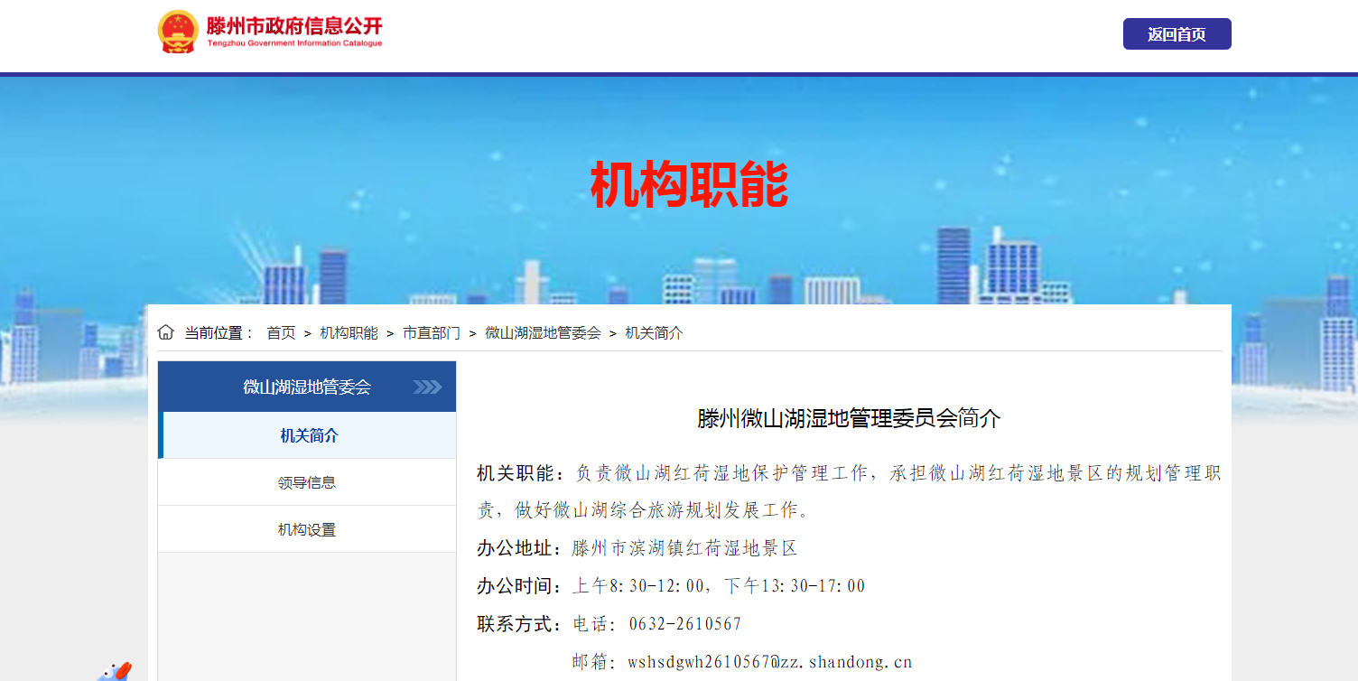
2、及时公开各类动态、法律法规。
（二）政府信息依申请公开情况
1、公开概况。2021年，滕州湿地管委会未受理政府信息公开申请，结转上年政府信息公开申请0件。
2、处理情况。2021年，滕州湿地管委会未处理依申请公开。
​（三）政府信息管理情况
全面梳理了门户网站政务公开目录，收集、整理各类政务公开信息，并确定政府门户网站上的政务公开目录，按照目录要求收集公开信息并在网上公开。同时，严格遵循“谁公开、谁审查、谁负责”原则，确保了政务信息公开工作扎实有效开展。健全完善信息公开保密审查制度，提高政府信息公开工作的规范化水平。
（四）政府信息平台建设情况
结合自身实际情况，从制度建设入手，完善政府信息公开制度，明确政府信息公开的职责、范围、方式和操作流程。将信息公开的内容和速率作为信息公开工作的核心，安排人员负责公开信息的编辑、审核与发布。
（五）监督保障情况
成立工作领导小组，根据全市政府信息公开工作统一部署和要求，进一步强化信息公开工作的组织领导，成立了由分管领导任组长，科室负责人任副组长，有关科室负责人为成员的领导小组。
二、主动公开政府信息情况

第二十条第（一）项
信息内容 | 本年制发件数 | 本年废止件数 | 现行有效件数
规章 | 0 | 0 | 0
行政规范性文件 | 0 | 0 | 0
第二十条第（五）项
信息内容 | 本年处理决定数量
行政许可 | 0
第二十条第（六）项
信息内容 | 本年处理决定数量
行政处罚 | 0
行政强制 | 0
第二十条第（八）项
信息内容 | 本年收费金额（单位：万元）
行政事业性收费 | 0
三、收到和处理政府信息公开申请情况

（本列数据的勾稽关系为：第一项加第二项之和，  等于第三项加第四项之和） |  |  | 申请人情况
 |  |  | 自然人 | 法人或其他组织 |  |  |  |  | 总计
 |  |  | 自然人 | 商业企业 | 科研机构 | 社会公益组织 | 法律服务机构 | 其他 | 总计
一、本年新收政府信息公开申请数量 |  |  | 0 | 0 | 0 | 0 | 0 | 0 | 0
二、上年结转政府信息公开申请数量 |  |  | 0 | 0 | 0 | 0 | 0 | 0 | 0
三、本年度办理结果 | （一）予以公开 |  | 0 | 0 | 0 | 0 | 0 | 0 | 0
三、本年度办理结果 | （二）部分公开（区分处理的，只计这一情形，不计其他情形） |  | 0 | 0 | 0 | 0 | 0 | 0 | 0
三、本年度办理结果 | （三）不予公开 | 1.属于国家秘密 | 0 | 0 | 0 | 0 | 0 | 0 | 0
三、本年度办理结果 | （三）不予公开 | 2.其他法律行政法规禁止公开 | 0 | 0 | 0 | 0 | 0 | 0 | 0
三、本年度办理结果 | （三）不予公开 | 3.危及“三安全一稳定” | 0 | 0 | 0 | 0 | 0 | 0 | 0
三、本年度办理结果 | （三）不予公开 | 4.保护第三方合法权益 | 0 | 0 | 0 | 0 | 0 | 0 | 0
三、本年度办理结果 | （三）不予公开 | 5.属于三类内部事务信息 | 0 | 0 | 0 | 0 | 0 | 0 | 0
三、本年度办理结果 | （三）不予公开 | 6.属于四类过程性信息 | 0 | 0 | 0 | 0 | 0 | 0 | 0
三、本年度办理结果 | （三）不予公开 | 7.属于行政执法案卷 | 0 | 0 | 0 | 0 | 0 | 0 | 0
三、本年度办理结果 | （三）不予公开 | 8.属于行政查询事项 | 0 | 0 | 0 | 0 | 0 | 0 | 0
三、本年度办理结果 | （四）无法提供 | 1.本机关不掌握相关政府信息 | 0 | 0 | 0 | 0 | 0 | 0 | 0
三、本年度办理结果 | （四）无法提供 | 2.没有现成信息需要另行制作 | 0 | 0 | 0 | 0 | 0 | 0 | 0
三、本年度办理结果 | （四）无法提供 | 3.补正后申请内容仍不明确 | 0 | 0 | 0 | 0 | 0 | 0 | 0
三、本年度办理结果 | （五）不予处理 | 1.信访举报投诉类申请 | 0 | 0 | 0 | 0 | 0 | 0 | 0
三、本年度办理结果 | （五）不予处理 | 2.重复申请 | 0 | 0 | 0 | 0 | 0 | 0 | 0
三、本年度办理结果 | （五）不予处理 | 3.要求提供公开出版物 | 0 | 0 | 0 | 0 | 0 | 0 | 0
三、本年度办理结果 | （五）不予处理 | 4.无正当理由大量反复申请 | 0 | 0 | 0 | 0 | 0 | 0 | 0
三、本年度办理结果 | （五）不予处理 | 5.要求行政机关确认或重新  出具已获取信息 | 0 | 0 | 0 | 0 | 0 | 0 | 0
三、本年度办理结果 | （六）其他处理 | 1.申请人无正当理由逾期不补正、行政机关不再处理其政府信息公开申请 | 0 | 0 | 0 | 0 | 0 | 0 | 0
三、本年度办理结果 | （六）其他处理 | 2.申请人逾期未按收费通知要求缴纳费用、行政机关不再处理其政府信息公开申请 | 0 | 0 | 0 | 0 | 0 | 0 | 0
三、本年度办理结果 | （六）其他处理 | 3.其他 | 0 | 0 | 0 | 0 | 0 | 0 | 0
三、本年度办理结果 | （七）总计 |  | 0 | 0 | 0 | 0 | 0 | 0 | 0
四、结转下年度继续办理 |  |  | 0 | 0 | 0 | 0 | 0 | 0 | 0
四、政府信息公开行政复议、行政诉讼情况
行政复议 |  |  |  |  | 行政诉讼
结果  维持 | 结果纠正 | 其他结果 | 尚未  审结 | 总  计 | 未经复议直接起诉 |  |  |  |  | 复议后起诉
 |  |  |  |  | 结果维持 | 结果纠正 | 其他  结果 | 尚未  审结 | 总计 | 结果维持 | 结果  纠正 | 其他  结果 | 尚未审结 | 总计
0 | 0 | 0 | 0 | 0 | 0 | 0 | 0 | 0 | 0 | 0 | 0 | 0 | 0 | 0
五、存在的主要问题及改进情况
湿地管委会政府信息公开工作取得了新的进展，但也存在一些问题和不足，主要表现为：主动公开内容还需要进一步丰富；政务公开工作协调、组织不够紧密，工作上还存在不够细致的问题。
2022年湿地管委会政府信息公开工作将重点做好以下几个方面。
1、完善政府信息公开工作机制。进一步明确政府信息公开的范围、责任和时限，对工作中形成的应主动公开的政府信息，要求相关科室确保在10天内通过局门户网站公开。同时，进一步探索依申请公开的具体内容，正确处理依申请公开与档案查阅办法的关系。严格执行政府信息公开保密审查制度，确保公开的信息不涉密、涉密的信息不公开。
2、继续加大对政府信息公开工作的考核力度。将政府信息公开工作列入对、机关各科室的年度工作目标考核，做到年初部署、年中检查、年末考核。适时将检查情况编辑成信息专报，提供给各单位主要负责人，敦促信息公开工作的开展。
3、加强门户网站建设，完善网站服务功能，扩大政府信息范围，加大信息公开数量，接受社会监督，推动政务工作上水平、上台阶。
六、其他需要报告的事项
1、2021年，湿地管委会未收到人大建议和政协提案。
2、本报告的电子版可在“中国滕州网”（http://www.tengzhou.gov.cn/）网站查询和下载。如对报告有任何疑问，请与滕州微山湖湿地管理委员会办公室联系（地址：滕州滨湖镇红荷湿地景区；邮编：277599；电话：0632-2610567）。

